Supervisor bevezető
1. Bevezetés és Célkitűzés
Ez a jegyzőkönyv a Webots szimulációs környezet Supervisor (felügyelő) funkcionalitásának alapjait tárgyalja. A tananyag célja, hogy a hallgatók egy korábbi, vonalkövető szimulációt egy dinamikus trajektóriakövető szcenárióvá alakítsanak át. A Supervisor lehetővé teszi a robot vezérlőjének, hogy ne csak a robot saját szenzorait és aktuátorait irányítsa, hanem a szimulációs világ más objektumainak tulajdonságait (pl. pozíció, forgás) is olvassa és módosítsa a szimuláció futása közben.
2. Előfeltételek
A gyakorlat sikeres elvégzéséhez a következőkre van szükség:
- Egy új világfájl (.wbt) és egy hozzá tartozó, különálló vezérlő (controller) könyvtár.
- A robot csomópontjánál a supervisor mező true-ra állítása.
- Egy jelölő (marker) objektum hozzáadása a világhoz (pl. egy gömb, kocka), amelynek a DEF mezője egyedi nevet kap (pl. "marker").
- A Supervisor funkcionalitás segítségével hozzáférés szerzése ennek az objektumnak a pozícióját leíró translation csomópontjához.
3. A Supervisor Használata a Gyakorlatban
A Supervisor segítségével képesek vagyunk programkódból manipulálni a szimulációs világ elemeit.
Objektum referenciájának megszerzése:
Ha a jelölő objektum DEF mezője "marker", a következő kóddal szerezhetjük meg a translation (eltolás) mezőjének referenciáját:
# A robot példányon keresztül érjük el a Supervisor funkciókat
marker_node = robot.getFromDef("marker")
translation_field = marker_node.getField("translation")

Objektum pozíciójának beállítása:
A megszerzett referencián keresztül beállíthatjuk az objektum pozícióját a setSFVec3f() függvénnyel, amely egy három lebegőpontos számból álló listát (X, Y, Z koordináták) vár paraméterként.
# Az objektum pozíciójának beállítása a [0.0, 0.0, 0.0] világkoordinátára
translation_field.setSFVec3f([0.0, 0.0, 0.0])

4. Gyakorló Kérdések és Magyarázatok
Az alábbi kérdések a Supervisor funkcionalitás megértését segítik.
1. Kérdés
Tegyük fel, hogy sikeresen megszereztük egy pingponglabda translation mezőjének referenciáját (translation_field). Mi történik, ha a translation_field.setSFVec3f([0.0, 0.0, 0.0]) parancsot a vezérlő while ciklusának minden egyes lépésében végrehajtjuk?
- A labda fellöki az E-puck robotot, az leesik a labdáról, majd elhajt.
- A robot belezuhan a labdába, amitől a szimuláció összeomlik.
- A labda fellöki az E-puck robotot, majd a helyén tartja azt.
2. Kérdés
Tekintsd át a Webots referenciakézikönyvét a Supervisor csomópont leírásánál. Melyik a helyes utasítás a jelölő (marker) X koordinátájának kiíratásához?
- print(translation_field.getMFFloat(0))
- print(translation_field.getSFFloat(0))
- print(translation_field[0])
- print(translation_field.getSFVec3f()[0])
3. Kérdés
Jelenleg az objektumot egy útpont (waypoint) pozíciójának jelölésére használjuk. Mit kell tenned ahhoz, hogy az útpont pozíciója a labda tényleges (pl. fizikailag elmozdított) helyzetét kövesse?
- A while ciklus minden lépésében ki kell olvasni a jelölő pozícióját, és ennek megfelelően kell frissíteni az útpont pozícióját a vezérlőben.
- A jelölő pozícióját közvetlenül a referencia megszerzése után kell kiolvasni.
- Ez nem lehetséges, mivel a Supervisor csak beállítani tudja egy objektum pozícióját, de kiolvasni nem.
5. További Gyakorlati Tipp
A Webots beépített példái között található az inverse_kinematics.wbt világ (File -> Open Sample World...). Ebben a példában egy robotkar követ egy olyan jelölőt, amelyet az egérrel mozgathatunk a szimulációban. Ez kiválóan demonstrálja a Supervisorban rejlő interaktív lehetőségeket.
Rendben, itt van a kért fordítás és jegyzőkönyv az előzőtől független, új fejezetként formázva.

Euklideszi távolság és irányhiba
1. Bevezetés: A Pózhiba Meghatározása
Amikor egy robotot egy kívánt útpontra (waypoint) szeretnénk eljuttatni, az első és legfontosabb lépés a robot jelenlegi és a kívánt póza közötti hiba kiszámítása. A robot pózát a pozíciója és az orientációja (irányszöge) együttesen határozza meg. Ebből következően a hiba is két komponensből áll: egy távolság- és egy szögkomponensből. A robot orientációjára gyakran haladási irányként (heading) hivatkozunk.
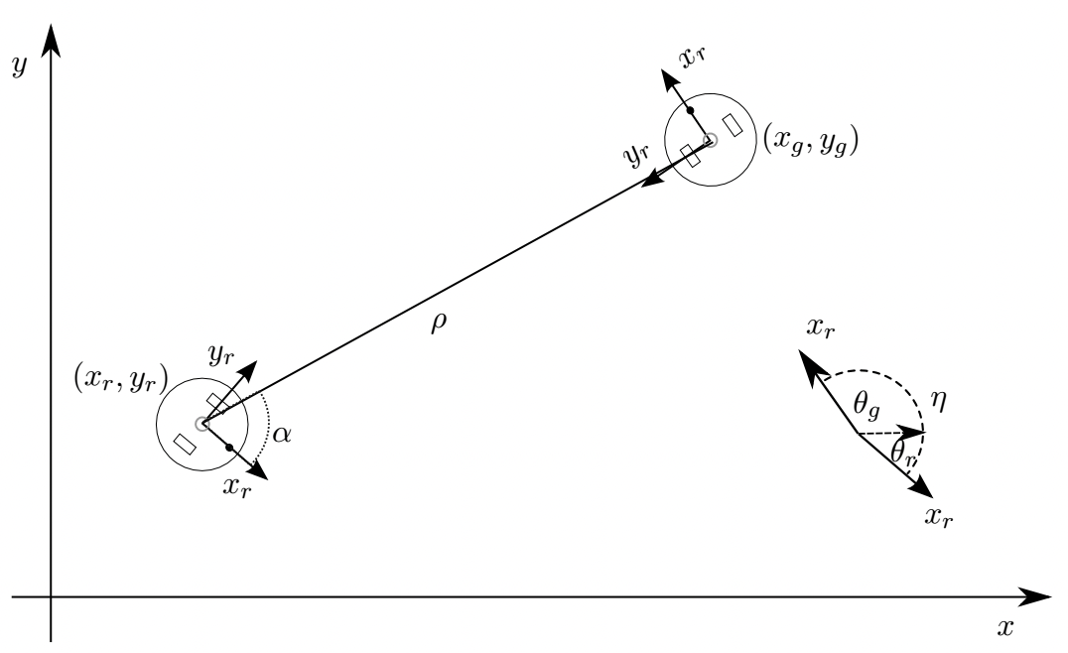
Az ábra egy robot jelenlegi (xr, yr) és a cél (xg, yg) pójzát mutatja. A két pont között a távolság ρ (ró), a relatív orientáció α (alfa), és az irányhiba η (éta). (Forrás: Correll, N., Hayes, B., Heckman, C. and Roncone, A., 2022. Introduction to Autonomous Robots. MIT Press.)
2. Euklideszi Távolság
Két pont közötti euklideszi távolság kiszámítása alapvető művelet a geometriában és a matematikában. Az euklideszi távolság egyszerűen annak az egyenes szakasznak a hossza, amely a két pontot egy Descartes-féle koordináta-rendszerben összeköti. Adott két pont, (xr, yr) és (xg, yg) esetén a köztük lévő ρ euklideszi távolság a Pitagorasz-tétel segítségével számítható ki:
$$ρ=\sqrt{\left({\left(x_{g}-x_{r}\right)}^{2}+{\left(y_{g}-y_{r}\right)}^{2}\right)}$$
Más szavakkal, az euklideszi távolság a két pont megfelelő koordinátáinak különbségeinek négyzetösszegéből vont négyzetgyök. Ez a képlet nemcsak két, hanem tetszőleges számú dimenzióban is alkalmazható.
3. Orientáció és Irányhiba Számítása
A távolság mellett kiszámíthatjuk az egyik pont orientációját (irányát) a másikhoz képest. Ezt az értéket radiánban vagy fokban fejezhetjük ki, és megadja, hogy milyen irányban helyezkedik el az egyik pont a másiktól. Adott két pont, (xr, yr) és (xg, yg) esetén az orientáció a következőképpen számítható:
$$α=arctan2(y_{g}-y_{r}, x_{g}-x_{r})$$
Az arctan2 egy speciális matematikai függvény, amely az argumentumai hányadosának arkusz tangensét adja vissza. A hagyományos arkusz tangens függvénnyel szemben az arctan2 figyelembe veszi mind az x, mind az y különbség előjelét, ami elengedhetetlen a szög helyes (mind a négy síknegyedet figyelembe vevő) meghatározásához. A függvény +π és -π (vagyis +180° és -180°) közötti értéket ad vissza.
A kapott, radiánban kifejezett értéket fokká alakíthatjuk, ha megszorozzuk 180/π-vel (vagy Pythonban használhatjuk a math.degrees() függvényt). Az irányszöget jellemzően a pozitív x-tengelytől mérjük az óramutató járásával ellentétes irányban, tehát a 0° keletnek, a 90° északnak felel meg, és így tovább.
Fontos megjegyezni, hogy az irányhiba (heading error, $Θ_{e}$) az a szög, amellyel a robotnak el kell fordulnia, hogy pontosan a célpont felé nézzen. Ezt a célpont abszolút irányának (amit az arctan2 függvénnyel számoltunk) és a robot jelenlegi irányszögének (θr) különbségeként kapjuk meg.

Hibaszámítás és Célpontkövetési Logika a Gyakorlatban
1. Bevezetés és Előfeltételek
Ez a fejezet a korábbiakban bemutatott elméleti tudást ülteti át a gyakorlatba. A fejezet sikeres megértéséhez a hallgatónak képesnek kell lennie a következőkre:
- Jelölők (marker) elhelyezése a szimulációs környezetben.
- Útpontok (waypoint) listájának kezelése.
- Távolság- és irányhiba kiszámítása két pont között.
2. A Hiba Számítása és a Célpontok Kezelése Kódban
Tegyük fel, hogy az útpontjaink (x,y) koordinátapárok (tuple-ök) formájában egy WP nevű listában vannak tárolva, és az aktuális célpontot egy index változóval érjük el. A robot pózát a wx, wy (világkoordináták) és theta (orientáció radiánban) változók tárolják.
Ebben az esetben a rho (távolság) és alpha (irányhiba) értékeket a következőképpen számíthatjuk ki Pythonban:
import numpy as np
# Távolság a célponttól (rho)
rho = np.sqrt((WP[index][0] - wx)**2 + (WP[index][1] - wy)**2)
# Irányhiba (alpha), ami a célpont iránya és a robot irányának különbsége
alpha = np.arctan2(WP[index][1] - wy, WP[index][0] - wx) - theta

3. Váltás a Következő Útpontra
Egy egyszerű vezérlési logika segítségével a robot automatikusan a következő célpont felé indulhat, amint elérte az aktuálisat. Ezt a távolság (rho) figyelésével valósíthatjuk meg. Ha a robot elég közel ér a célponthoz, az index változót megnöveljük.
# Ha a távolság a célponttól egy küszöbérték (pl. 0.1 méter) alá csökken
if rho < 0.1:
# Lépünk a következő útpontra a listában
index = index + 1
# A vizuális jelölőt (marker) áthelyezzük az új célpont pozíciójára
# A [*WP[index], 0] a Python "unpacking" szintaxisát használja,
# ami a [WP[index][0], WP[index][1], 0] listát hozza létre.
marker.setSFVec3f([*WP[index], 0])
4. Gyakorlati Elemzés és Problémák
Az alábbi pontok az arctan2 függvény viselkedését és a célpontkövetés során felmerülő gyakori problémákat elemzik.
1. Hibaértékek Elemzése
Kérdés: Helyezzünk el egy jelölőt az ábrán látható pozícióba, és vezessük a robotot a képen jelölt helyre. Nyomtassuk ki az abszolút hibát (np.arctan2(...) eredménye) és az irányhibát (alpha) fokban. Milyen értékeket kapunk?
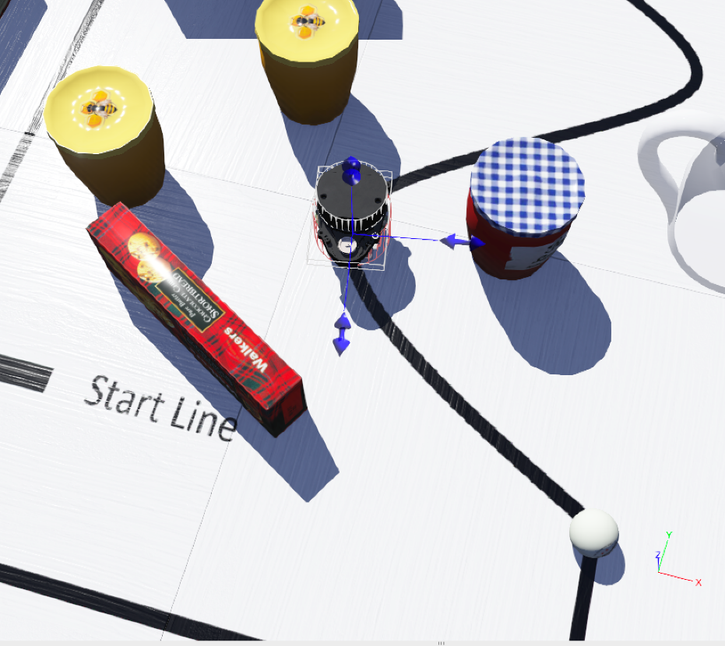
- Az abszolút hiba (a célpont iránya) kb. -40°, az irányhiba (alpha) pedig kb. 40°.
- Az abszolút hiba (a célpont iránya) kb. 40°, az irányhiba (alpha) pedig kb. -40°.
- Az abszolút hiba (a célpont iránya) kb. -135°, az irányhiba (alpha) pedig kb. 40°.
2. Az arctan2 Függvény Szakadási Pontja
Kérdés: A jelölő maradjon a helyén. Forgassuk a robotot a tengelye körül a kezdőpozícióban, és közben folyamatosan írassuk ki az irányhibát. Hol vált át az irányhiba értéke hirtelen +180°-ról -180°-ra?
- Amikor a robot a negatív X-tengely mentén néz.
- Amikor a robot lefelé halad.
- Amikor a robot a negatív Y-tengely mentén néz.
3. Az Irányhiba "Átfordulásának" Problémája
Kérdés: Tegyük fel, hogy a robot az óramutató járásával megegyező irányban halad a pályán. Figyeljük meg az irányhibát, amikor a robot az utolsó előtti kanyarhoz érkezik. Mi történik?
- Az irányhiba kis negatívról kis pozitívra oszcillál, amikor a robot a második cél felé halad
- Az irányhiba negatívról pozitívra vált, ezért a vezérlő bal kanyart jelez jobb kanyar helyett.
- Az irányhiba pozitívról negatívra vált, ezért a vezérlő jobb kanyart jelez jobb kanyar helyett.

Arányos Szabályozás (Proportional Control)
1. Az Arányos Szabályozás Alapelvei
Az arányos szabályozás egy széles körben alkalmazott technika a szabályozástechnikában, amely egy kimeneti változó arányos beállítását jelenti a kívánt alapjel (setpoint) és a rendszer aktuálisan mért értéke közötti hiba alapján. Egy mobil robot kontextusában az arányos szabályozás használható arra, hogy a robotot egy kívánt útpont felé vezessük a sebességének és kormányzási szögének folyamatos állításával, a távolság- és irányhiba alapján.
Az arányos szabályozás implementálásához egy mobil robot esetében először definiálnunk kell egy referencia- vagy alapjel-pozíciót, amelyet jellemzően útpontként (waypoint) ábrázolunk egy 2D-s térképen. Ezt követően megmérhetjük a robot aktuális pozícióját és haladási irányát fedélzeti szenzorok, például GPS, odométeria vagy iránytű segítségével, és kiszámíthatjuk a távolság- és irányhibát az alapjelhez képest.
Az arányos szabályozás segítségével a robot lineáris és szögsebességét arányosan a hibaértékekkel állíthatjuk be. Például, ha a robot jelenleg messze van az alapjeltől, növelhetjük az előremeneti sebességét, hogy közelebb kerüljön hozzá. Hasonlóképpen, ha a robot rossz irányba halad, beállíthatjuk a kormányzási szögét, hogy az alapjel felé fordítsuk. A beállítás mértékét egy erősítési tényező (gain) vagy arányossági állandó határozza meg, amely a szabályozási beavatkozás erősségét definiálja.
Tegyük fel például, hogy a mobil robotunk jelenleg 5 méterre van egy kívánt útponttól, és a haladási iránya α = 10 fokkal tér el a kívánt iránytól. Arányos szabályozással beállíthatjuk a robot sebességét és kormányzási szögét úgy, hogy a hibaértékeket megszorozzuk a hozzájuk tartozó erősítési állandókkal. Ha a távolsághoz tartozó erősítési állandónk 0,1, az irányhoz tartozó pedig 0,5, akkor a keletkező v sebesség és ω forgási sebesség a következő lenne:
$$v=0.1*5m=\frac{0.5m}{s} \\ ω=0.5*10deg=5deg$$
A robot ezután ezekre az értékekre állítaná be a sebességét és kormányzási szögét, az alapjeltől való távolságával arányos sebességgel mozogva felé, és az irányhibájával arányos szöggel fordulva felé.
Az arányos szabályozás egy egyszerű, mégis hatékony szabályozási stratégia, amely rendszerek széles skálájának vezérlésére használható, beleértve mobil robotokat, drónokat és még ipari folyamatokat is. Egyszerűsége és könnyű implementálhatósága miatt széles körben használják a robotikában és az automatizálási alkalmazásokban.
2. A Keréksebességek Közvetlen Számítása a Távolság- és Irányhibából
Amellett, hogy a mobil robot lineáris és szögsebességét állítjuk, a távolság- és irányhibán alapuló arányos szabályozás felhasználható egy differenciál hajtású robot keréksebességeinek közvetlen kiszámítására is.
A differenciál hajtású robotnak két, egymástól függetlenül vezérelt kereke van, amelyeket különböző sebességgel lehet hajtani a mozgás irányításához. A robot és a kívánt útpont közötti távolság- és irányhiba felhasználásával kiszámíthatjuk a szükséges keréksebesség-különbséget, hogy a robotot az alapjel felé mozgassuk.
A szükséges keréksebességek kiszámításához használhatjuk a robot lineáris és szögsebessége, valamint a két kerék sebessége közötti kapcsolatot. Például, ha ismerjük a robot kívánt v lineáris és ω szögsebességét, a bal és jobb oldali kerekek sebességét a következő egyenletekkel számíthatjuk ki:
$$v_{l}=v-\left(ω*\frac{d}{2}\right) \\ v_{r}=v+\left(ω*\frac{d}{2}\right)$$
ahol d a robot tengelytávja, vagyis a két kereke közötti távolság.
Arányos szabályozással beállíthatjuk a robot lineáris és szögsebességét a távolság- és irányhiba alapján, majd kiszámíthatjuk a kívánt mozgás eléréséhez szükséges keréksebesség-különbséget. Például, ha a robot éppen túlságosan balra van a kívánt útponttól, növelhetjük a jobb oldali kerék sebességét és csökkenthetjük a bal oldaliét, hogy az alapjel felé fordítsuk. A beállítás mértékét itt is az arányos szabályozás erősítési tényezője határozza meg.
A távolság- és irányhibán alapuló arányos szabályozás egy hatékony technika mobil robotok vezérlésére, és sokféle környezetben használható pontos és hatékony navigáció elérésére. Egy differenciál hajtású robot keréksebességeinek közvetlen kiszámításával precíz irányítást érhetünk el a mozgása felett, és biztosíthatjuk, hogy simán és hatékonyan haladjon a kívánt útpont felé.
Megjegyzendő, hogy a v és ω értékeket tetszőleges állandókkal, a fenti példában 0.1-gyel és 0.5-tel számítottuk ki. Ezért a d is csupán egy további állandó, amely biztonsággal elhagyható és beolvasztható az irányhibához tartozó erősítési tényezőbe. Ezen erősítési tényezők optimális értékre hangolása összetett feladat, amelyet visszacsatolt szabályozásnak (feedback control) neveznek, és amely témakörnek egész kurzusokat szentelnek.
1. Kérdés
Hogyan valósítana meg egy PID szabályozót egy mobil robot irányának és távolságának szabályozásához?
- Ugyanazt a PID szabályozót használja mindkét hiba esetén, a bemeneteket és kimeneteket egymásra halmozva.
- A hibákat egyetlen hibafunkcióba kell összevonni, például összeadva őket.
- Minden PID szabályozó egy bemenettel és egy kimenettel rendelkezik, ezért két PID szabályozóra van szükség, egy-egy minden hibamennyiséghez, amelyek kimenetét össze kell vonni.

A Szabályozó Hangolása
1. Bevezetés
Ez a feladat feltételezi az előző részek ismeretét. Képesnek kell lenned:
- lassan navigálni a pályán útpontok segítségével.
Feltételezve, hogy az irányhibád alpha, a távolsághibád pedig rho, a következő vezérlőnek működnie kell, és lehetővé teszi, hogy körülbelül 9 perc szimulált idő alatt körbejárj a pályán.
p1, p2 = 1, 1
leftSpeed = -alpha*p1 + rho*p2
rightSpeed = alpha*p1 + rho*p2
A következő rész feltételezi, hogy a robot egy labdát követ, amely meghatározott koordinátákra teleportál. Ha ez még nincs kész, akkor először készítsd el, aztán menj tovább az anyagban.
Ennek a feladatnak a célja, hogy segítsen jobban megérteni a visszacsatolt szabályozást (feedback control), és segítsen behangolni a vezérlődet, hogy közelebb kerüljön ahhoz az eredeti 70 másodperchez, amennyi idő alatt a vonalat követve körbeér a pályán.
Ez egy gyakorlókvíz. Az alábbi kérdésekre a válaszok egyszerűek, ha követed a lépéseket a Webotsban. Ez előfeltétele a továbbiakban következő technikai tartalom elsajátításának.
Tipp: a lézerszkenner kikapcsolása (az "enable" függvény, valamint az ahhoz tartozó összes kód kikommentelése) lehetővé teszi a szimuláció nagyságrendekkel történő felgyorsítását.
2. Kérdések
1. Kérdés
Tételezzük fel, hogy az irányhiba nulla, a távolsághiba pedig 0,5 m. Mennyi lesz a keréksebesség a fenti vezérlő használatával?
Válasz: mindkét kerék sebessége 0,5 rad/s.
2. Kérdés
A robot maximális sebessége 6,28 rad/s. Milyen erősítési tényezőt kell beállítanunk a p2-re, hogy ezt a sebességet akkor is elérje, ha a hiba csupán 0,1 m, feltételezve, hogy az irányhiba nulla?
Válasz: p2 = 62,8
3. Kérdés
Mi történik, ha ezt az értéket implementáljuk a p2-re, miközben a p1-et egyen hagyjuk?
- A robot viselkedése instabil, jobbra-balra pattog, és nem találja meg a haladási irányát.
- A robot túllő a célon.
- A robot sokkal gyorsabban éri el a céljait.
4. Kérdés
Annak ellenére, hogy a keréksebességek korlátozottak, instabil viselkedés figyelhető meg, ha a szabályozási erősítési tényezők túl magasra vannak állítva. Helyezd a robotot a startvonalra, és hagyd, hogy az első, bal felső sarokban lévő útpont felé haladjon p1=500 és p2=0 beállításokkal. Mit figyelsz meg?
- A robot jobbra-balra remeg, miközben lassan hátrafelé mozog.
- A robot egyre nagyobb és nagyobb, váltakozó jobb- és balkanyarokat hajt végre.

Amikor nagyobb erősítési tényezőkkel kísérletezel, észre fogod venni, hogy a robot gyakran túllépi a motor maximális sebességét, ami hibaüzenetet eredményez. A következő kifejezést használhatod a motorsebességek ±6,28-ra történő korlátozására.
leftSpeed = max(min(leftSpeed, 6.28), -6.28)
rightSpeed = max(min(rightSpeed, 6.28), -6.28)

5. Kérdés
Állítsd be az erősítési tényezőket p1=6.28*3-ra és p2=62.8-ra, mi történik?
- A robot a lehető leggyorsabban halad a cél felé, de nem fordul elég élesen ahhoz, hogy korrigálja az irányát.
- A robot egyszerűen egyenesen halad, mivel mindkét kerék 6,28 m/s-nál telítődik.
- Mivel csak a p1 és p2 közötti arány számít, a robot továbbra is túl széles ívben fog kanyarodni.
6. Kérdés
Milyen más előnye van a keréksebességek korlátozásának?
- A keréksebességek korlátozása segít az odométeria számítások konzisztenciájának megőrzésében.
- A keréksebességek korlátozása drámaian leegyszerűsíti az odométeria számításokat, mivel behatárolja a robot lehetséges elmozdulását.
- A keréksebességek korlátozása csak a hibaüzenetek elnyomásában segít, és nem befolyásolja az odométeria számításait.

